

Evaluación N° 1

Startup de servicios financieros Fintech Solutions S.A

Docente: Patricio Silva Cartes
Nombre: Charol Carrasco Domínguez
Osnalvys Mijares Piñango
Asignatura: Desarrollo Backend
Sección: 50
FASE 1: Preparación del Entorno
1.- Levantamiento de Docker:
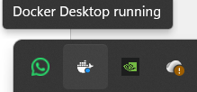
2.- Configuración del Repositorio
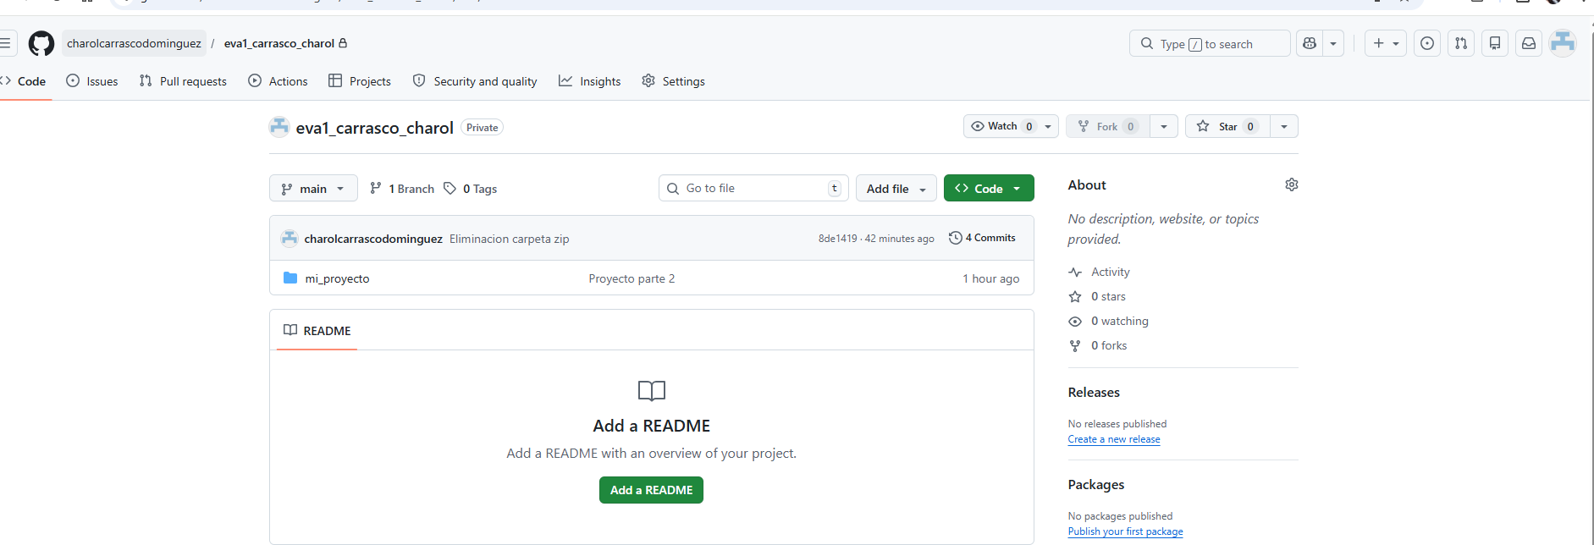

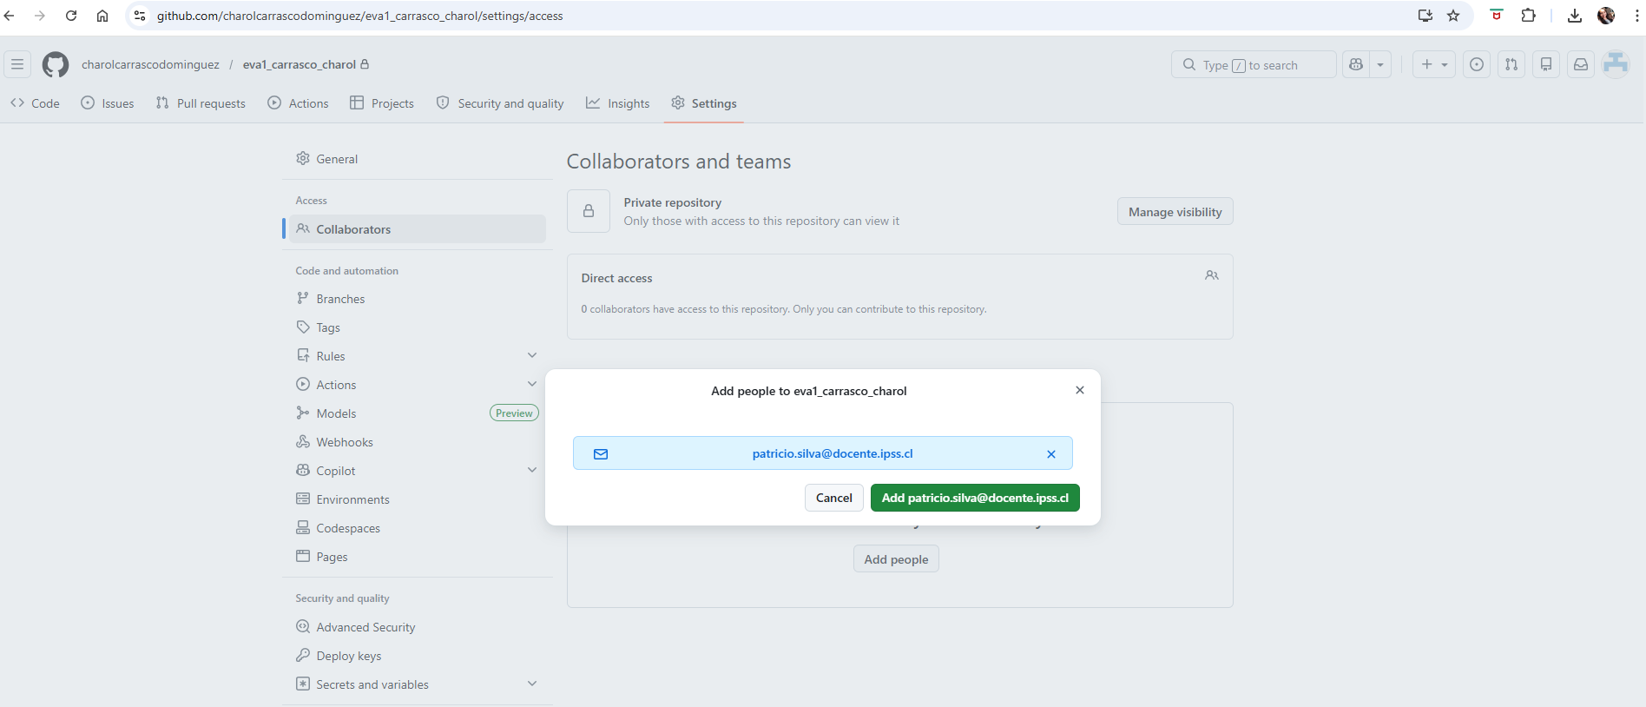
3.- Clonación y Base

FASE 2: Arquitectura y Documentación
1.- Crear el archivo README.md
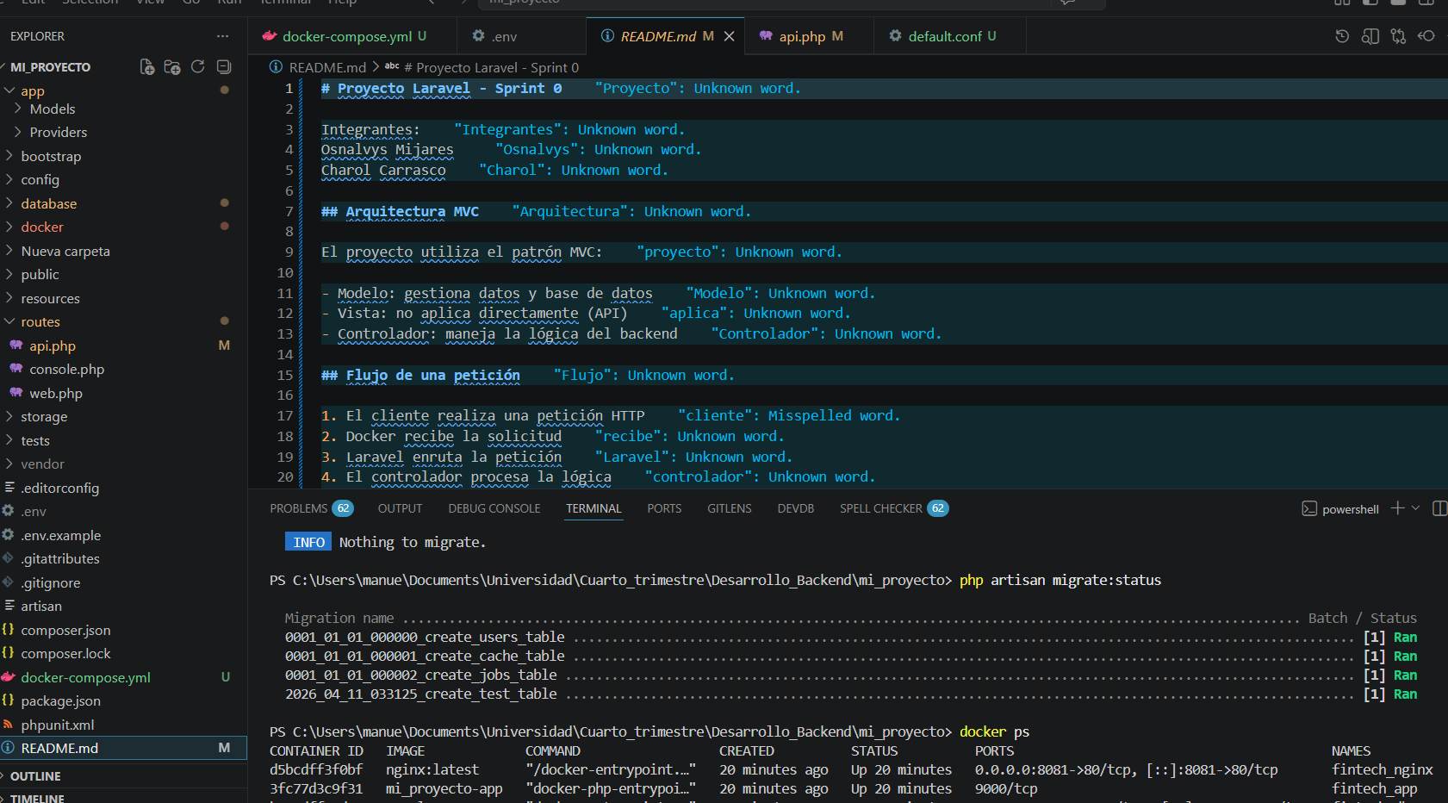

2.- El Diagrama, esta en la carpeta raíz llamado DiagramaFase2.xml
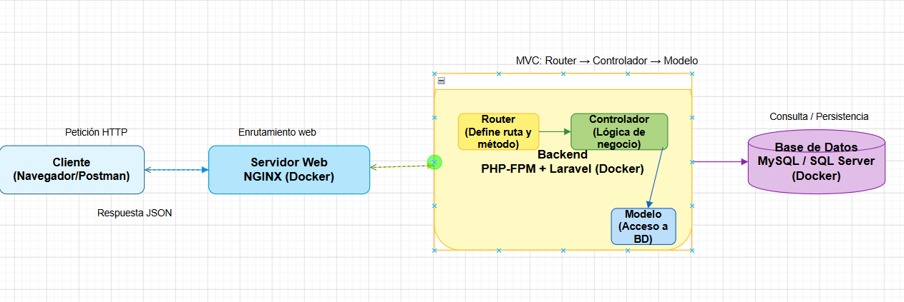

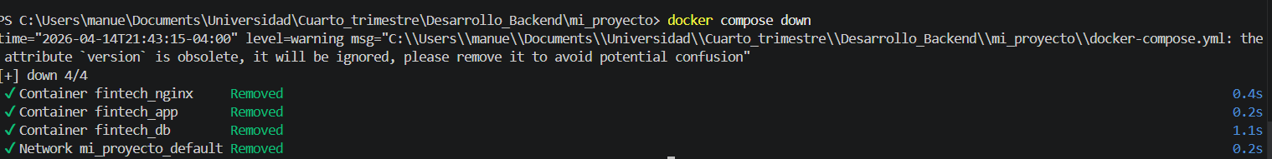

3. Explicación del Flujo
- El cliente (Postman o navegador) envia una solicitud HTTP
- NGiNX recibe la peticion en el puerto 8081
- NGiNX redirige la solicitud a PHP-FPM
- Laravel procesa la solicitud mediante las rutas (`api.php`)
- La ruta invoca el controlador correspondiente
- El controlador ejecuta la logica de negocio
- El modelo interactua con la base de datos
- Se genera una respuesta en formato JSON
- La respuesta es enviada al cliente

FASE 3: Implementación del Core API
Parte 1
Se creo con anterioridad el controlador
Parte 2
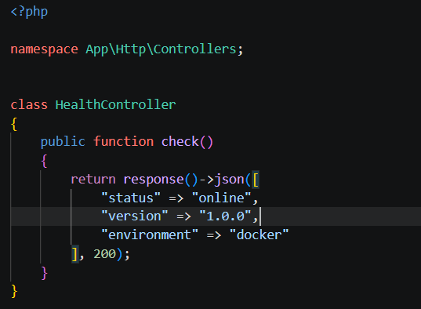
Parte 3
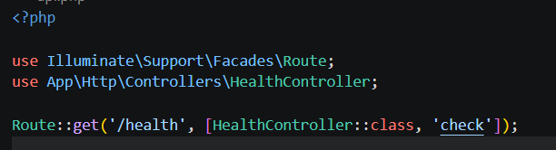
FASE 4: Persistencia y Base de Datos
Parte 1
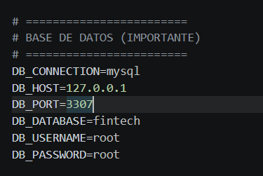
Parte 2
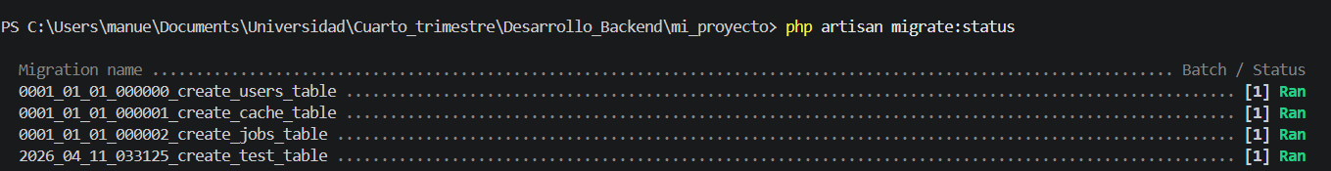
Parte 3
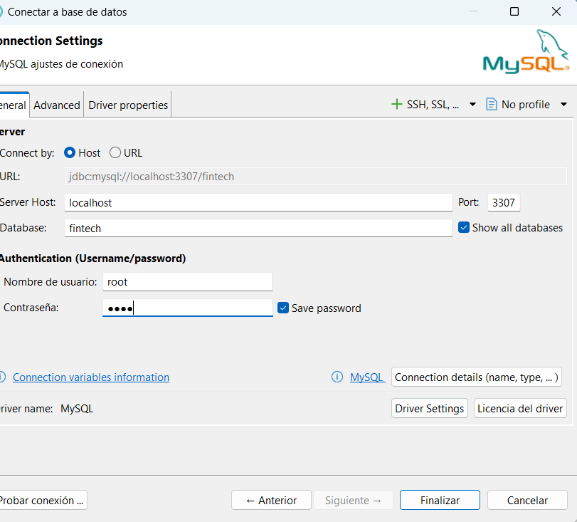
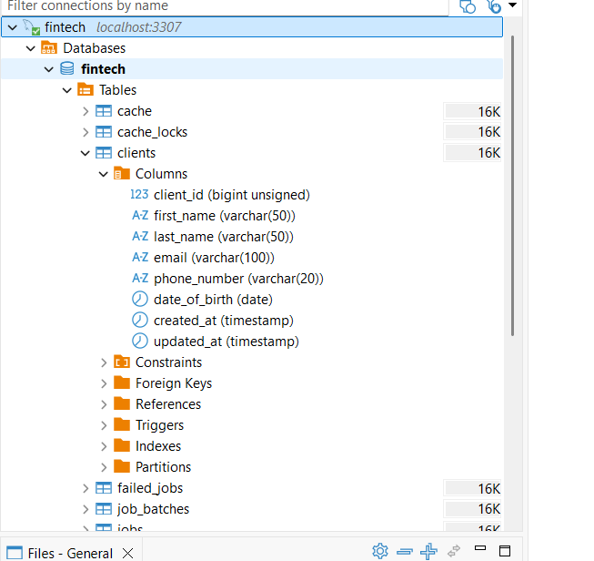
FASE 5: Control de Calidad y Entrega
Parte 1
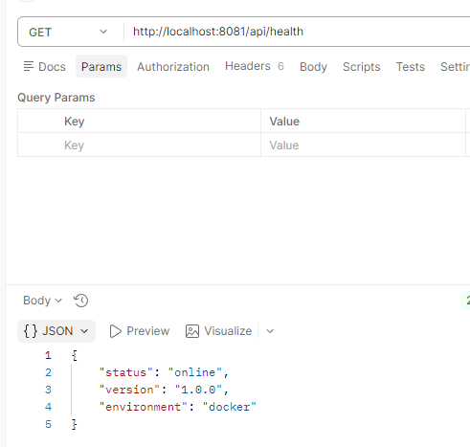
Parte 2
